(1)

a.

w=rnorm(1000)

hist(w,freq=FALSE)

x=seq(min(w),max(w),by=0.001)

y=dnorm(x,mean(x),sd(w))

lines(x,y,col=“blue”,lwd=2)

ave<-mean(w)

print(ave)

[1]0.04803822

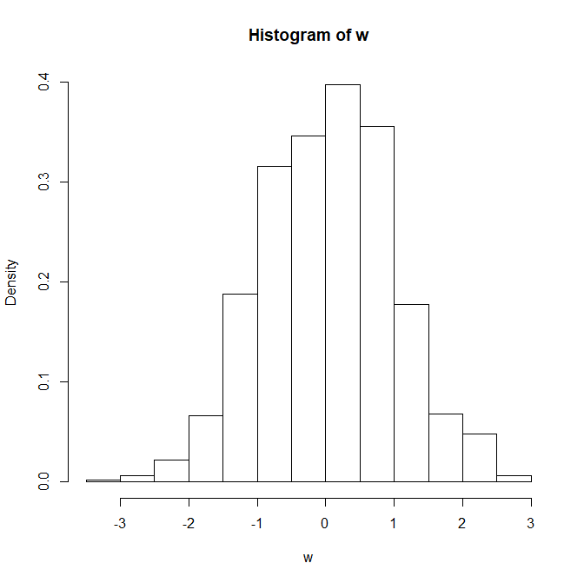

b.

v=var(w)

print(v)

[1] 0.9196905

结论：方差和期望与计算结果较为拟合。

2.a

t<-rpois(100,2)

print(t)

[1] 1 1 3 2 5 4 2 3 3 1 0 1 2 0 0 1 1 2 1 3 0 2 1 2 1 4 2 2 3 4 3 1 2 2 1 1

[37] 2 3 4 3 4 0 3 2 2 0 1 3 2 3 3 2 0 2 4 1 0 0 3 3 2 5 3 1 2 2 3 0 4 3 1 1

[73] 3 1 2 1 2 2 0 2 0 1 1 4 1 3 0 3 0 3 0 3 0 0 2 0 0 2 3 2

m=mean(t)

print(m)

[1] 1.85

v=var(t)

print(v)

[1] 1.704545

hist(t)

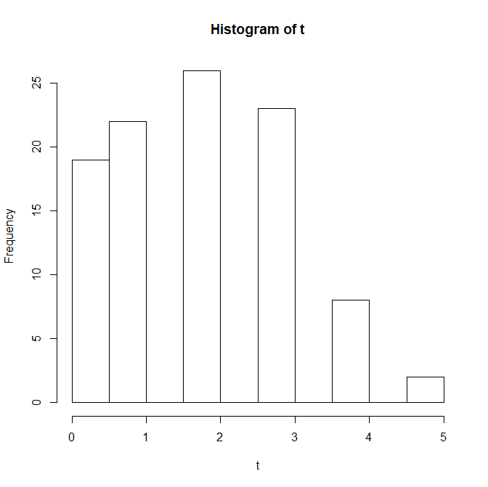

2.b

y=seq(1,1000,1)

n=1

repeat{

m<-rpois(100,2)

y[n]<-mean(m)

n=n+1

if(n>1000)

{

break

}

}

hist(y)

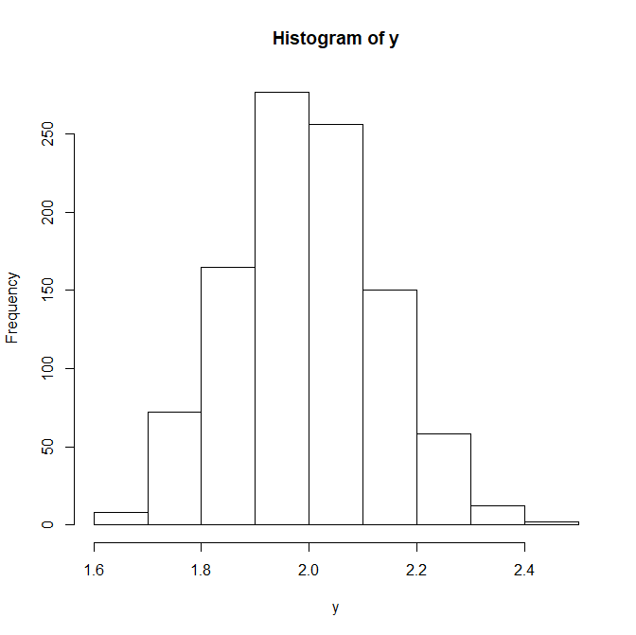

sy=(y-2)/sqrt(0.02)

m=mean(sy)

print(m)

[1]0.006717514

v=var(sy)

print(t)

[1] 1 1 3 2 5 4 2 3 3 1 0 1 2 0 0 1 1 2 1 3 0 2 1 2 1 4 2 2 3 4 3 1 2 2 1 1 2 3 4 3 4 0 3 2 2 0 1 3 2 3 3 2 0 2 4 1 0 0 3 3 2 5 3 1 2 2 3 0 4 3 1 1 3 1 2 1 2 2 0 2 0 1

[83] 1 4 1 3 0 3 0 3 0 3 0 0 2 0 0 2 3 2

print(v)

[1] 0.9298898

hist(sy)

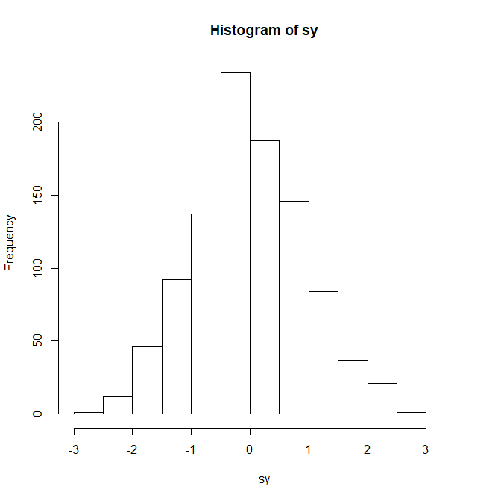

2.c

均值为0.006717514,；方差为：0.9298898

2.d

结论：将sy的直方图和第一题相比较，可以看出两者相似，从而可以证明出正态分布（T1）是泊松分布（T2）的近似结果。